2016- 2017 EĞİTİM – ÖĞRETİM YILI 8. SINIF FEN BİLİMLERİ DERS PLÂNI
I.BÖLÜM
Dersin Adı: | Fen Bilimleri | 20. Hafta (13 – 17 Şubat 2017)
Sınıf: | 8. Sınıf
Ünite No-Adı: | 5. Ünite: Canlılar Ve Enerji İlişkileri
Konu: | Besin Zinciri Ve Enerji Akışı – Madde Döngüleri
Önerilen Ders Saati: | 4 Saat
II.BÖLÜM
Öğrenci Kazanımları/Hedef ve Davranışlar: | 8.5.1.3. Canlılarda solunumun önemini kavrar ve solunumun nasıl gerçekleştiğini açıklar.  8.5.2.1. Madde döngülerini şema üzerinde göstererek açıklar.
Ünite Kavramları ve Sembolleri: | Solunum  Su döngüsü  Oksijen döngüsü  Azot döngüsü  Karbon döngüsü
Uygulanacak Yöntem ve Teknikler: | Anlatım, Soru Cevap, Grup Çalışması
Kullanılacak Araç – Gereçler: | Besin Zinciri Ve Ağı Oluşturuyorum etkinliği için;  • Bitki ve hayvan resimleri  • Karton (yarım tabaka)  • Makas  • Yapıştırıcı
Açıklamalar: | a. Fotosentez ve solunumun kimyasal denklemine girilmez.  b. Bitkilerin gece ve gündüz solunum yaptığına değinilir.  c. Oksijenli ve oksijensiz solunum, evrelerine girilmeden verilir fakat açığa çıkan enerji miktarları sayısal olarak belirtilmez.
Yapılacak Etkinlikler: | Besin Zinciri Ve Ağı Oluşturuyorum (D.K. Sayfa: 119)
Özet: | Solunum  Canlıların yaşamını devam ettirebilmesi için besin bulması çok önemlidir. Canlılar için besinin yanında en az onun kadar önemli bir diğer madde de oksijendir. Bir canlının canlılığını koruyabilmesi için gerekli olan enerjiyi üretmesi olayına solunum denir. Canlılar oksijenli ve oksijensiz olmak üzere iki farklı şekilde enerji üretebilmektedir. Oksijen kullanılarak enerji üretilmesi olayına oksijenli solunum denir. Besin maddelerinin hücredeki mitokondrilerde oksijenle yakılması sonucu enerji üretilirken aynı zamanda karbondioksit ve su açığa çıkar. Fotosentez olayı ile karbondioksit ve su ile birlikte alınan minerallerden besin ve oksijen üretilirken, oksijenli solunum sonucunda ise besin ve oksijenden enerjinin yanında karbondioksit ve su da üretilmektedir.  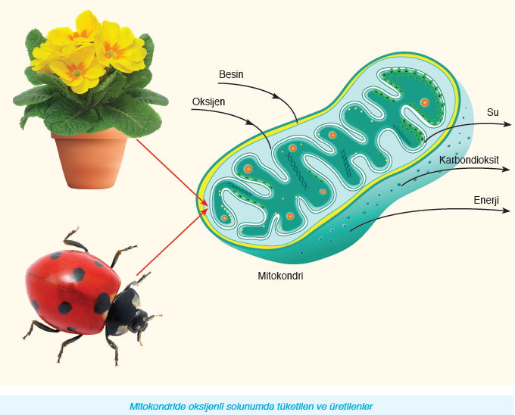  Solunum olayı sürekli devam eden bir olaydır. Çünkü bir canlının enerji olmadan yaşaması mümkün değildir. Hayvanlar gibi bitkilerin de sürekli enerji üretmeleri gerekir. Dolayısıyla bitkilerde fotosentez olayı sadece gündüz meydana gelirken solunum olayı gece gündüz devam etmektedir. Bitkiler bir günde tükettikleri oksijenin daha fazlasını üretmektedirler.  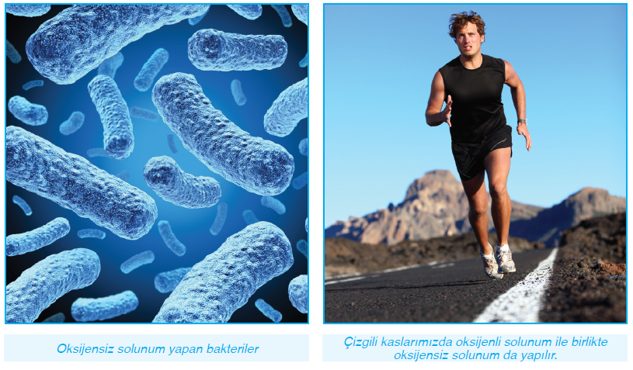  Enerji üretme işlemi sadece oksijen kullanılarak gerçekleşen bir olay değildir. Bazı canlılar, oksijen kullanmadan besinleri parçalayarak enerji üretir. Oksijen kullanılmadan gerçekleşen bu olaya oksijensiz solunum denir. Oksijensiz solunumu oksijenli solunumdan ayıran en önemli fark, az miktarda enerji üretilmesidir. Oksijensiz solunumda besin maddeleri tam parçalanamadığı için az enerji açığa çıkar. Bu solunum, yaşamı için çok fazla enerjiye ihtiyaç duymayan tek hücreli canlılarda ve oksijenli solunumun yetersiz kaldığı zamanlarda bazı çok hücreli canlılarda görülür. Örneğin spor yaparken çizgili kaslarımızda enerji üretimi hem oksijenli hem de oksijensiz solunum ile sağlanır. Bunun yanı sıra hamurun kabarmasını, sütün yoğurt ve peynire dönüşmesini sağlayan mantarlar, okyanusların diplerinde yaşanan canlılar oksijensiz solunum yaparlar.  MADDE DÖNGÜLERİ  Havanın yapısında azot, oksijen, karbondioksit, hidrojen ve diğer gazlar bulunmaktadır. Canlılar solunum yaparken oksijen tükettiği hâlde havadaki oksijen tükenmemektedir. Benzer şekilde canlıların yaşamı için en temel ihtiyaçları arasında yer alan su, azot ve karbon gibi maddelerin de dünya üzerindeki miktarları çok değişmemektedir. Canlıların yaşamı için gerekli maddelerin canlı ve cansız çevreler arasındaki dolanımına madde döngüsü denir.  TÜKENMEYEN MADDELER  Dünyanın gelecekte yaşayacağı en büyük sorunlarından biri kullanılabilir su kaynaklarının azalmasıdır. Dünya üzerindeki su miktarı Dünya var olduğu günden bugüne çok değişmemiştir. Suyun doğada belirli bir döngüsü vardır. İleride de su miktarı azalmayacaktır. Ancak kirlilikten dolayı kullanılabilir su kaynakları azalacaktır.  Su Döngüsü  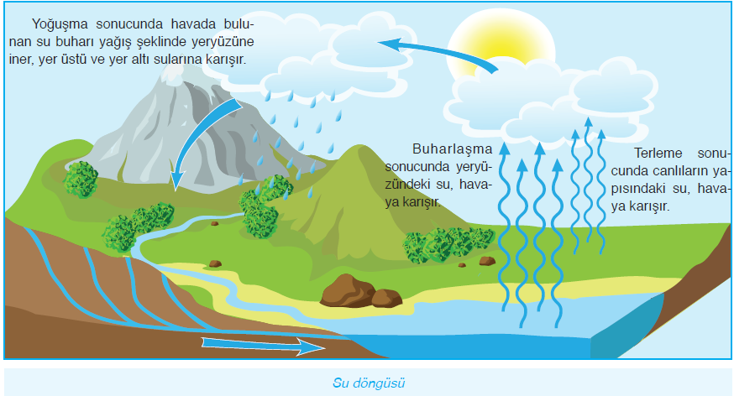  Canlılık faaliyetlerinin devamı için gerekli su, canlıların yapısından terleme ve solunum yoluyla; doğada ise buharlaşma yoluyla atmosfere karışır. Atmosferden yağış olarak yeryüzüne inen suyun bir kısmı yer üstü sularına bir kısmı da yer altı sularına karışır. Canlılar, suyu yer üstü ve yer altı sularından karşılar. Dünya üzerindeki suyun çevrimine su döngüsü denir.  Oksijen Döngüsü  Canlıların bir kısmı yaşamları için gerekli enerjiyi, havada bulunan oksijen gazının kullanıldığı solunum olayı ile sağlar. Canlılar solunum olayında havadaki oksijeni alıp karbondioksit verirler. Havadaki oksijenin tükenmesini fotosentez olayı önler. Fotosentez yapan canlılar havadaki karbondioksit gazını kullanarak oksijen gazı üretirler. Solunum olayı sonucunda havadaki oksijen tüketilirken fotosentez sonucunda üretilir. Doğada oksijen gazının bu çevrimine oksijen döngüsü denir.  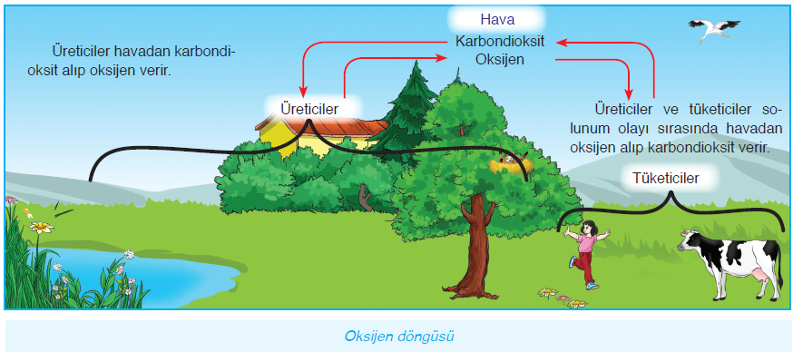  Azot Döngüsü  Havada en çok bulunan gaz, azot gazıdır. Azot, canlıların en temel besin maddesi olan proteinlerin yapısında bulunur. Canlıların yapısında bulunan nükleik asitlerde, hormon ve vitaminlerin yapısında azot elementi vardır. Bazı mikroorganizmalar hariç canlılar azot gazını doğrudan doğruya kullanamaz.  Havadaki azot, şimşek ve yıldırım olayları sonucu azotlu bileşiklere dönüşerek toprağın yapısına geçer.  Toprağın yapısındaki azotlu bileşikler bitkilerin yapısına, besin zinciri ile de hayvanların yapısına geçer.  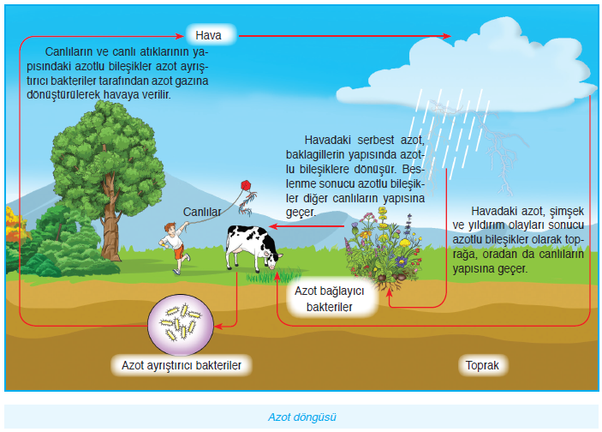  Havadaki serbest azotun toprağa, oradan da canlıların yapısına geçişi baklagiller yolu ile de sağlanır.  Baklagiller protein yönünden zengin besinlerdir. Baklagiller proteini üretmek için köklerinde bulunan azot bağlayıcı bakterileri kullanır. Bu bakteriler havadaki serbest azotu alarak azotun baklagillerin yapısına aktarılmasını sağlar. Besin zinciri ile baklagillerin yapısındaki azot, tüketicilerin yapısına geçer.  Canlıların yapısındaki azotlu bileşikler, canlının oluşturduğu atıklar ve canlının ölmesi ile tekrar toprağın yapısına geçer. Ayrıştırıcı bakteriler canlı atıklarını ayrıştırarak yapılarındaki azotu açığa çıkarır.  Açığa çıkan azot tekrar atmosfere karışır. Bu şekilde doğada azot döngüsü gerçekleşmiş olur.  Karbon Döngüsü  Canlıların yapısını oluşturan en temel elementlerden biri de karbondur. Karbon; karbonhidrat, protein, yağ, vitamin gibi temel besinlerin yapısını oluşturur. Doğada dolaşıma katılan en önemli karbon bileşiği karbondioksittir.  Fotosentez olayı sonucu karbondioksit gazının yapısındaki karbon, besinlerin yapısına geçer. Oluşan besin, besin zinciri ile diğer canlıların yapısına geçer. Canlıların ölmesi ile ayrıştırıcılar canlıların yapısındaki karbonun bir kısmını karbondioksite dönüştürerek bunun tekrar havaya karışmasını sağlar.  Havadaki karbondioksitin artmasını sağlayan en önemli etkenlerden biri de fosil yakıtlardır. Fosil yakıtlar, bitki ve hayvan kalıntılarının zamanla toprağın altında sıkışması sonucu oluşmaktadır. Dolayısıyla fosil yakıtların yapısında karbon bileşikleri bulunmaktadır. Fosil yakıtların yakılması sonucu karbondioksit ve diğer atık gazlar oluşmaktadır. Karbonun doğada canlılar, toprak ve hava arasında oluşan çevrimine karbon döngüsü denir.  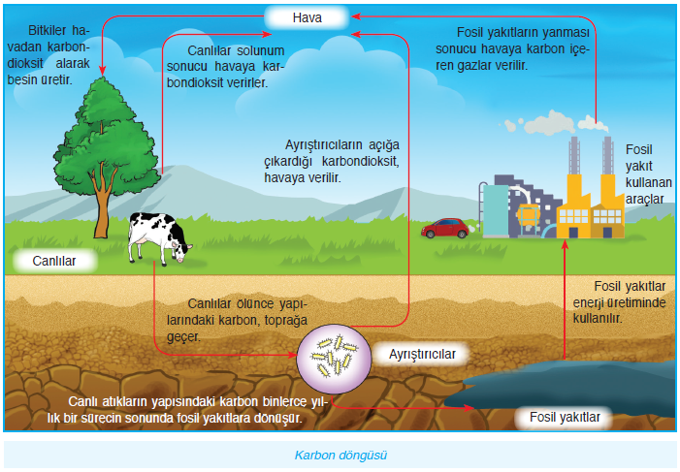
III.BÖLÜM
Ölçme ve Değerlendirme: | *Boşluk dolduralım  *Eşleştirelim Ölçme ve değerlendirme için projeler, kavram haritaları, tanılayıcı dallanmış ağaç, yapılandırılmış grid, altı şapka tekniği, bulmaca, çoktan seçmeli, açık uçlu, doğru-yanlış, eşleştirme, boşluk doldurma, iki aşamalı test gibi farklı soru ve tekniklerden uygun olanı uygun yerlerde kullanılacaktır.
IV.BÖLÜM
Dersin Diğer Derslerle İlişkisi:
V.BÖLÜM
Planın Uygulanmasıyla İlgili Diğer Açıklamalar:
………………………………….. Uygundur
Fen Bilimleri Öğretmeni ………………………………………
Okul Müdürü
www.FenEhli.com

